**课程编号：C0800000012**

**程序设计基础实验报告**



|  |  |  |  |  |  |  |  |  |  |  |  |
| --- | --- | --- | --- | --- | --- | --- | --- | --- | --- | --- | --- |
| **姓** |  |  | **名** | 杨彪 | |  |  |  | **学 号** | 20175058 |  |
|  |  |  |  |  | |  |  |  | |  |  |
| **班** |  |  | **级** | 软日1701 | |  |  | **指 导 教 师** | | 张一川 |  |
|  |  |  |  |  | |  |  |  | |  |  |
| **实** | **验** | **名** | **称** |  | |  |  | **程序设计基础实验** | | |  |
|  | | | |  | | |  | | | |  |
| **开 设 学 期** | | | | **2 0 1 7 - 2 0 1 8 第 一 学 期** | | | | | | |  |
|  | | | |  | | |  | | | |  |
| **开 设 时 间** | | | | **第 8 周 — — 第 1 7 周** | | | | | | |  |
|  |  |  |  |  |  | |  |  |  |  |  |
| **报** | **告** | **日** | **期** |  |  | |  |  |  |  |  |
|  |  |  |  |  |  | |  |  |  | |  |
| **评** | **定** | **成** | **绩** |  |  | | **评** | **定** | **人** |  |  |
|  |  | |  |  |  |  |  |
|  |  | |  | **评 定 日 期** | |  |  |
|  |  |  |  |  |  | |  |  |  |
|  |  |  |  |  |  | |  |  |  |  |  |

**东北大学软件学院**

**实验一 选择结构程序设计**

**一、实验目的**

**了解所使用的计算机系统和在该系统上如何进行程序设计；掌握选择结构的**

**程序设计方法；编辑和运行 Python 程序。**

1. **问题分析与程序设计**

**设计条件即可 流程图如下：**

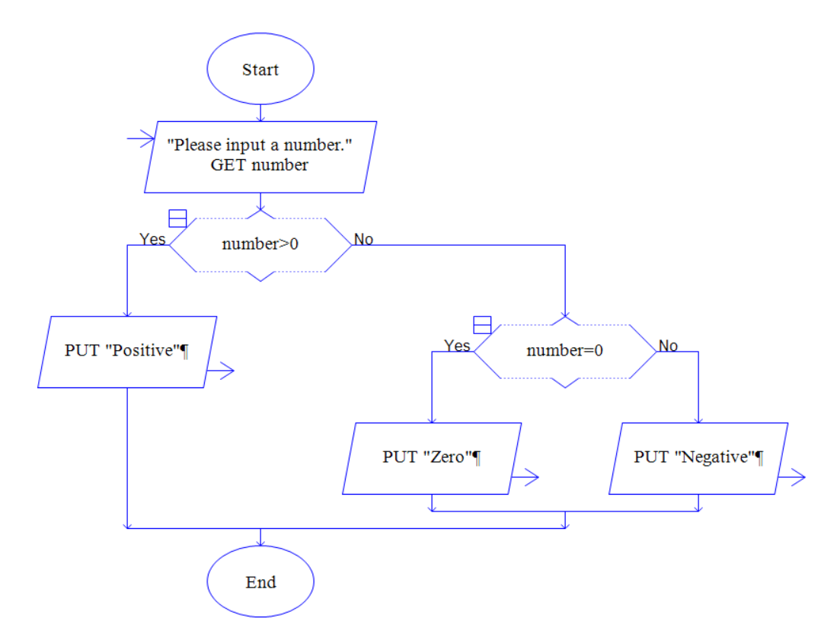

1. **实现过程与测试结果分析**

**代码如下：**

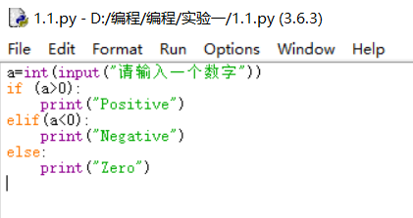

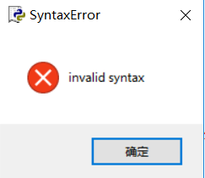**第一个实验主要是缩进没处理好，几次都是提示错误，然后就是少打括号，少打冒号等**

**四、实验结果总结**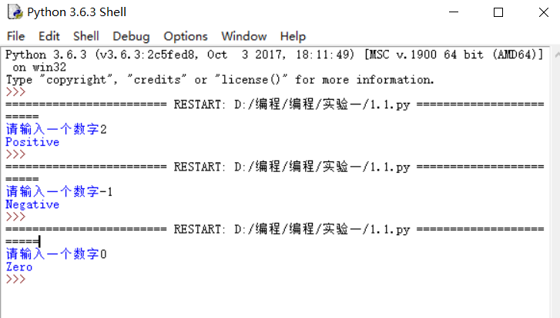

**没有问题。**

**五、创新的部分**

**无。**

1. **对实验的意见与建议**

**无。**

**-----------------------------------------------------------------------**

**----------------------------------------------------------------------------------------------------------------------------------------------**

1. **问题分析与程序设计**

**该问题是需要设置多个条件，在不同范围给出不同计算公式。**

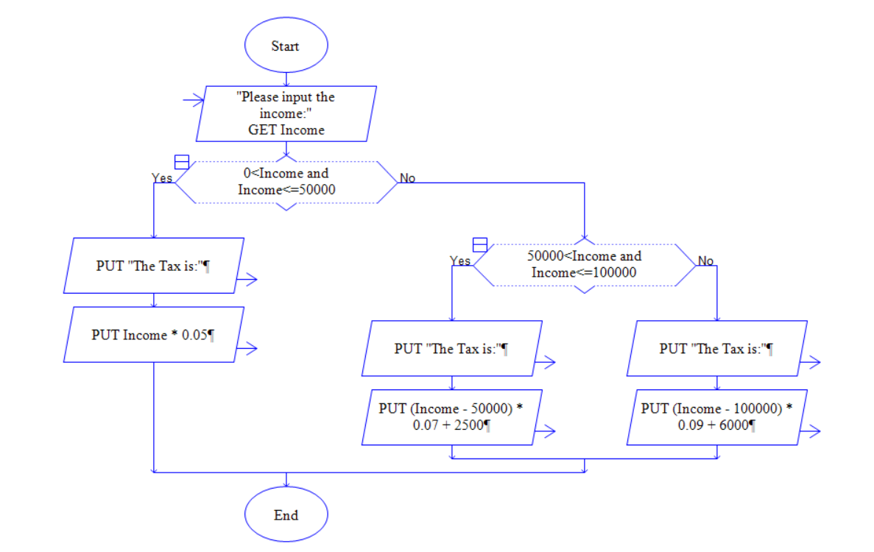

1. **实现过程与测试结果分析**

**代码如下：**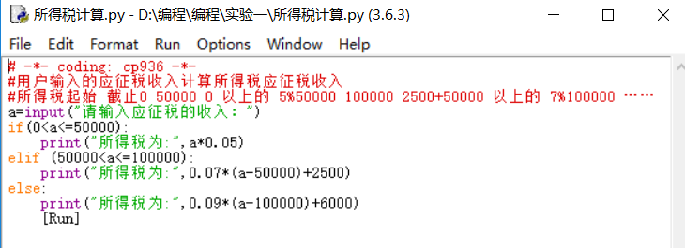

1. **实验结果总结**

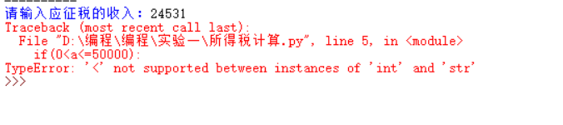

**这是在输入时忘记使用“int”**

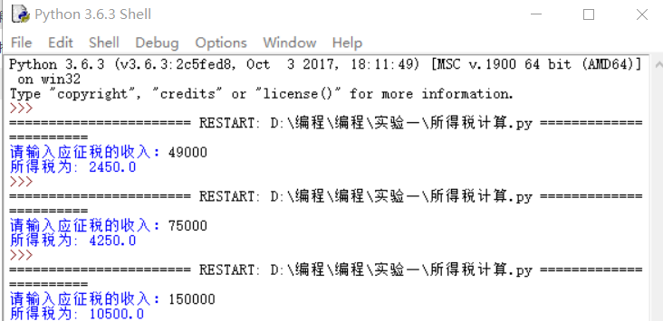

**修改后结果正确。**

**五、创新的部分**

**无。**

**六、对实验的意见与建议**

**数据类型要清楚，不能忘了，然后可以小数的精确度弄一下。**

**-----------------------------------------------------------------------**

**----------------------------------------------------------------------------------------------------------------------------------------------**

**二、问题分析与程序设计**

**要计算某一年某一天，需要把之前的天数全部加起来，最初的想法是用很多个条件，然后一个一个的加起来。之前那个是每两个月分一组，来计算。并且有一个平年闰年的问题，就只能用求余数的方法，闰年能整除4。**

**后来学了列表，就有了新的方案。用列表把每个月的天数储存起来，然后第几月就从列表第一个加到那个月数的位置，这样代码简洁了很多。**

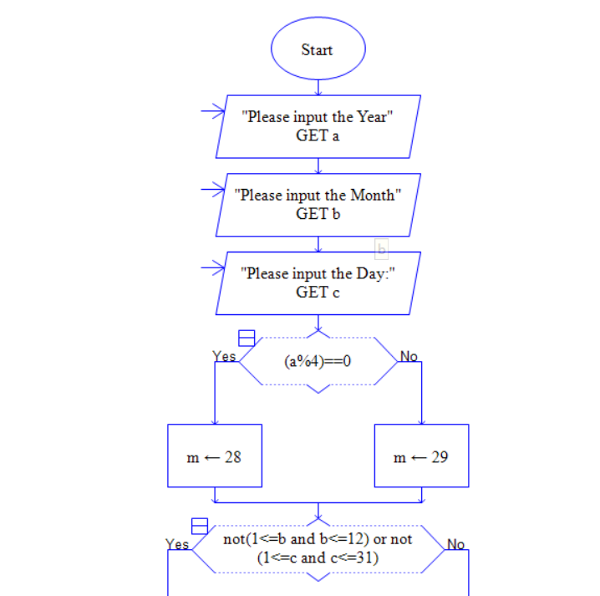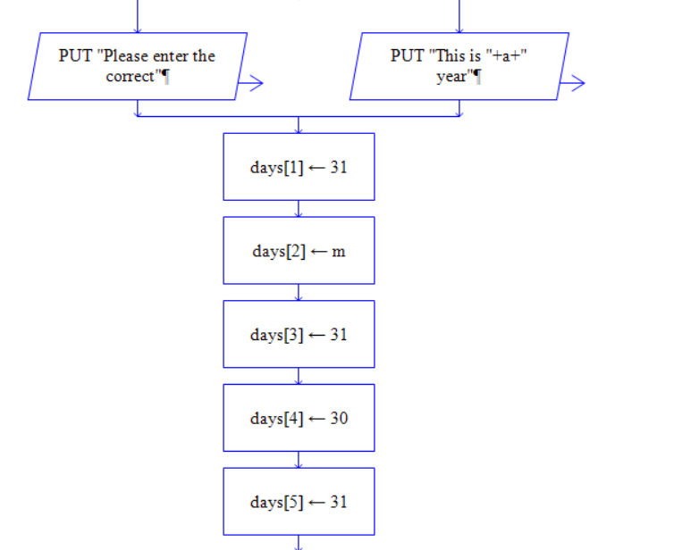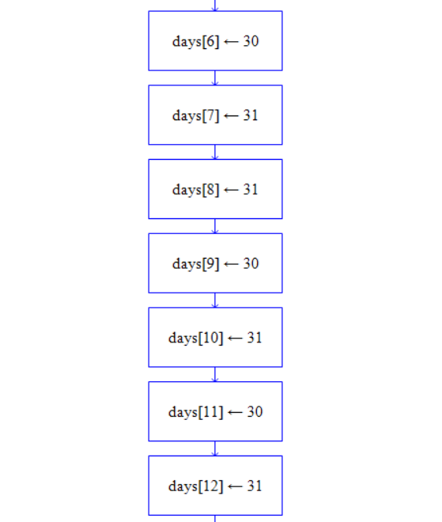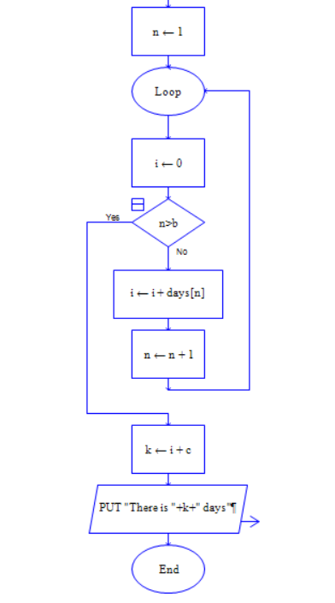

**三、实现过程与测试结果分析**

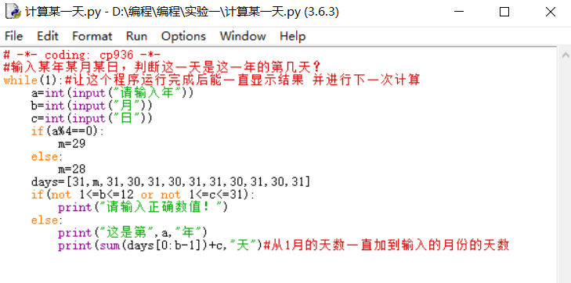

**主要问题是列表的第一个元素是“0”位置，最初是用很容易弄成1，而造成超出列表范围，和结果直接错误。**

**四、实验结果总结**

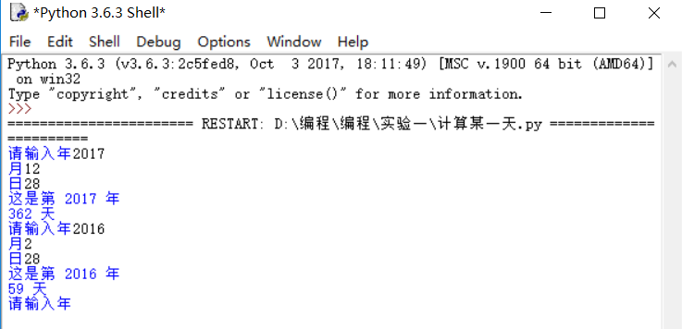

**数据运算正确。**

**五、创新的部分**

**使用了列表，求余数判断平闰年。**

**六、对实验的意见与建议**

**分析问题后要使用尽可能简单的方法做出来，多想，多尝试。**

**-----------------------------------------------------------------------**

**----------------------------------------------------------------------------------------------------------------------------------------------**

**-----------------------------------------------------------------------**

**----------------------------------------------------------------------------------------------------------------------------------------------**

**实验二 循环结构程序设计**

**一、实验目的**

**掌握循环结构的程序设计方法；编辑和运行 Python 程序。实验要求采用循**

**环结构进行程序设计，给出程序设计流程图或伪代码，并使用 Python 代码编程**

**实现，且编写实验报告。**

**二、问题分析与程序设计**

**输入5个数，可以通过for循环五次，然后修改的程序就把循环放在提问后面，并且与用户输入的个数要求有关。**

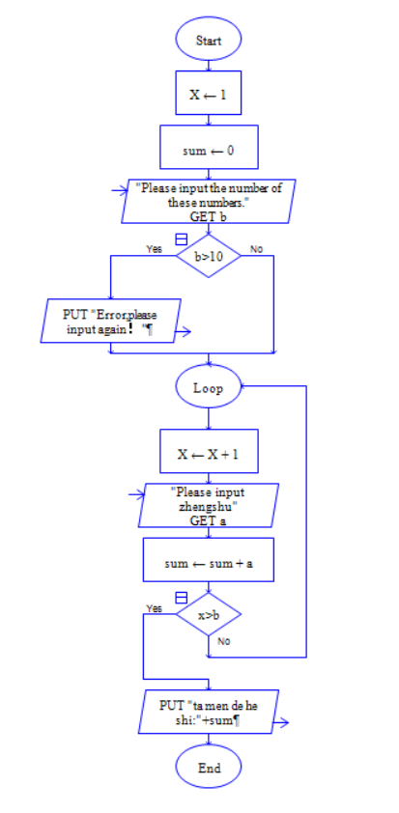

**三、实现过程与测试结果分析**

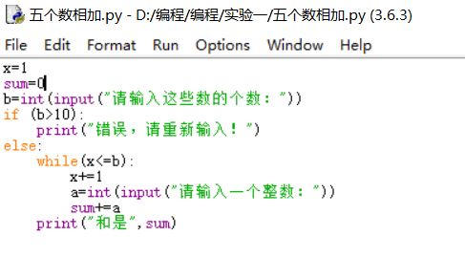

**四、实验结果总结**

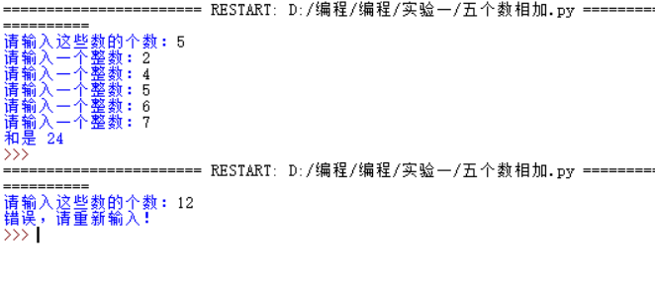

**五、创新的部分**

**无。**

**六、对实验的意见与建议**

**无。**

**-----------------------------------------------------------------------**

**----------------------------------------------------------------------------------------------------------------------------------------------**

**二、问题分析与程序设计**

**统计字符串中的不同类型的字符数目，可以使用Ascll值来判断。**

**三、实现过程与测试结果分析**

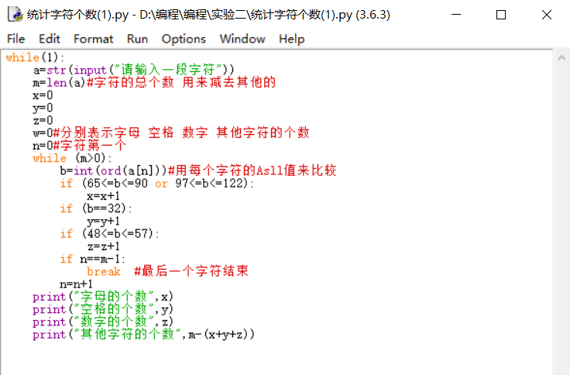

**遇到的问题是不知道怎么把每个字符的ascll值搞出来，后来用的索引（当时翻书看到的），然后用次数的加法来表示字符出现的次数，这一块非常容易出错，哪儿该加哪儿不该加。**

**四、实验结果总结**

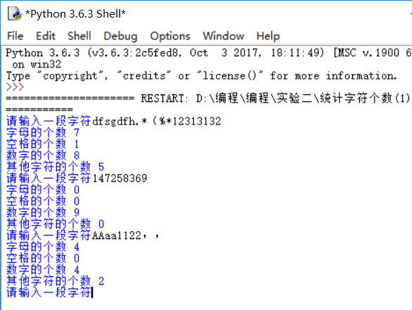

**发现一个小问题就是“#”会变色，开始以为会注释掉，但不会**

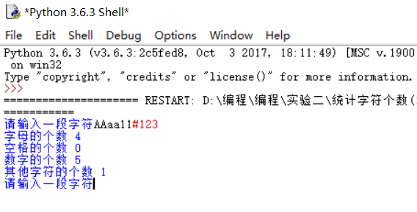

**五、创新的部分**

**Ascll值判断字符类型，运用加一的方法来表达出现数目**

**六、对实验的意见与建议**

**善于利用工具，（翻书查阅工具）。让代码简洁并且高效。**

**-----------------------------------------------------------------------**

**----------------------------------------------------------------------------------------------------------------------------------------------**

**二、问题分析与程序设计**

**古典问题，根据提示的规律，后一个月的总数是前两个月的总数之和，所以可以用循环，只需要知道循环次数就可以计算出总数。创建一个列表，然后每循环一次，就在后面添上一个数（前两个数之和），循环结束时，输出列表最后一个数即可。**

**三、实现过程与测试结果分析**

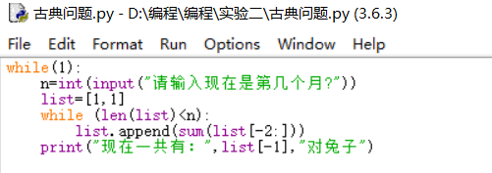

**四、实验结果总结**

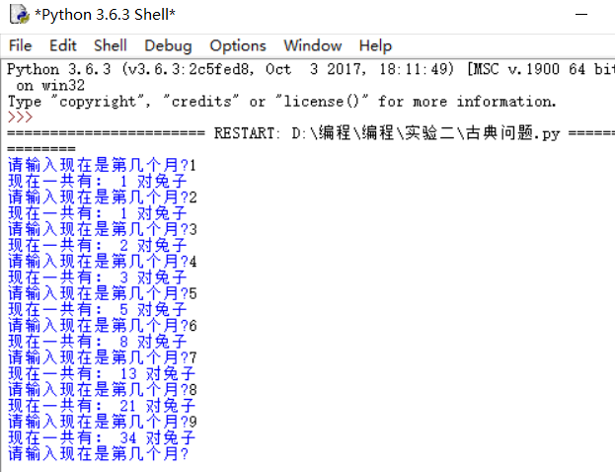

**与提示的数据完全符合。**

**五、创新的部分**

**运用列表的增添新元素和求和**

**六、对实验的意见与建议**

**无。**

**-----------------------------------------------------------------------**

**----------------------------------------------------------------------------------------------------------------------------------------------**

实验三 嵌套循环结构程序设计

**一、实验目的**

**了解嵌套循环结构的程序设计方法；编辑和运行 Python 程序。实验要求采**

**用嵌套循环结构进行程序设计，给出程序设计流程图或伪代码，并使用 Python**

**代码编程实现，且编写实验报告。**

**二、问题分析与程序设计**

**需要设计嵌套循环，从班级数量到每个班学生数量。利用for循环建立班级的列表，然后嵌套for循环建立学生成绩列表，最后打印学生成绩列表即可。**

**三、实现过程与测试结果分析**

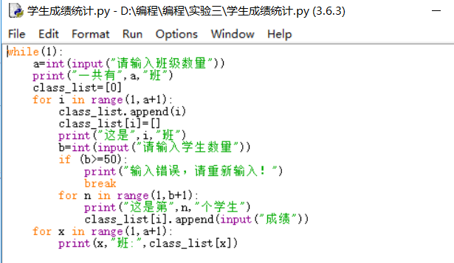

主要的问题是列表的元素从0开始而不是从1开始，以及for循环的次数

**四、实验结果总结**

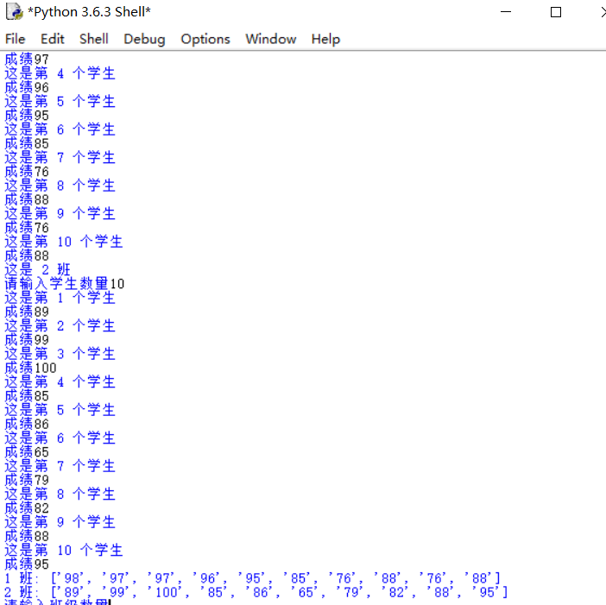

**五、创新的部分**

**使用嵌套列表**

**六、对实验的意见与建议**

**无。**

**-----------------------------------------------------------------------**

**----------------------------------------------------------------------------------------------------------------------------------------------**

**二、问题分析与程序设计**

**打印3排星号，肯定需要控制空格和星号的数量，想到使用for循环，**

**三、实现过程与测试结果分析**

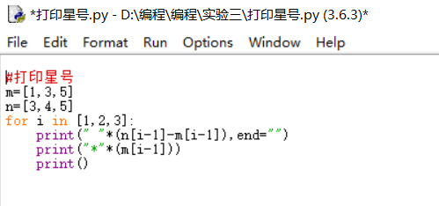

**四、实验结果总结**

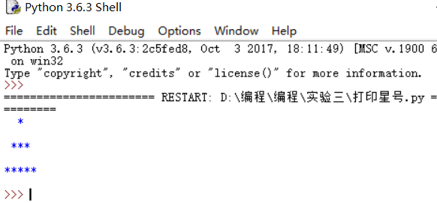

**五、创新的部分**

**用for循环来控制空格和星号的数目。**

**六、对实验的意见与建议**

**无。**

**-----------------------------------------------------------------------**

**----------------------------------------------------------------------------------------------------------------------------------------------**

**二、问题分析与程序设计**

**需要调用产生随机数的函数，设计嵌套循环让用户的三次，并且需要在正确或者次数用光时break。**

**三、实现过程与测试结果分析**

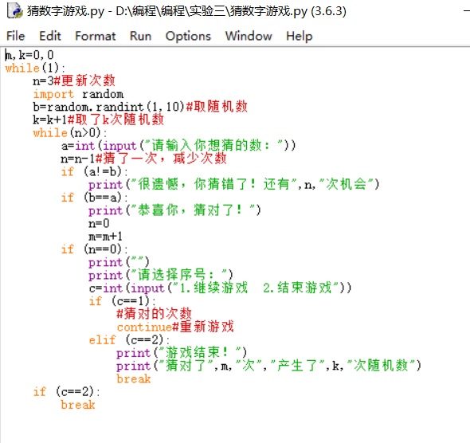

**最开始设计好后，一实验发现，把题意弄错了，我以为是猜一次产生一次随机数，结果是产生一次，然后猜。然后就是在计算产生随机数次数方面，必须把那个次数加在循环外面。**

**四、实验结果总结**

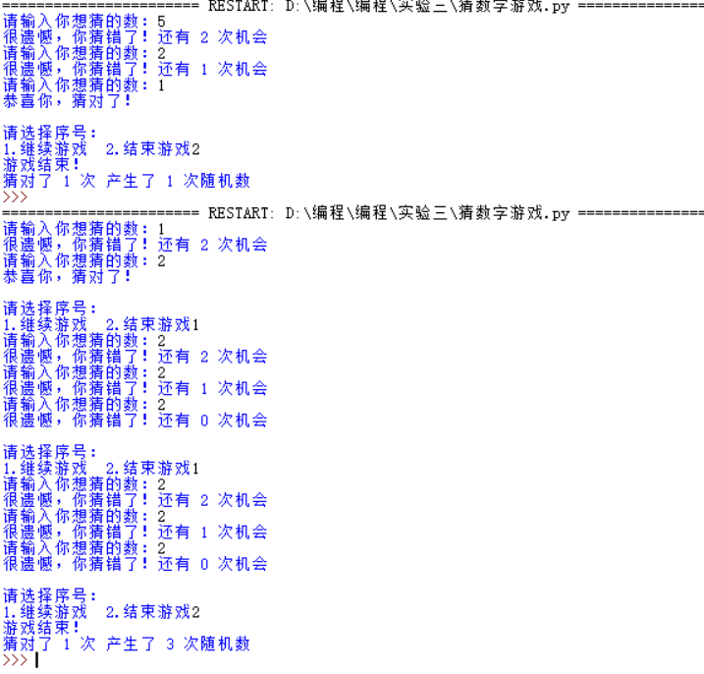

**图中我分别验证了继续游戏和直接结束游戏的结果**

**五、创新的部分**

**无。**

**六、对实验的意见与建议**

**写代码时，注释没有用好，当时很清楚意思，后来再看就有点麻烦。**

**-----------------------------------------------------------------------**

**----------------------------------------------------------------------------------------------------------------------------------------------**

**-----------------------------------------------------------------------**

**----------------------------------------------------------------------------------------------------------------------------------------------**

**实验四 数组程序设计**

**一、实验目的**

**掌握数组的程序设计方法；编辑和运行 Python 程序。实验要求采用数组类**

**型进行程序设计，给出程序设计流程图或伪代码，并使用 Python 代码编程实现，**

**且编写实验报告。**

**二、问题分析与程序设计**

**元素比较多，班级和学生成绩，所以考虑使用数组，一个班级对应该班的学生成绩的数组。**

**统计的话就使用for循环然后在里面在弄if语句把60分以上的挑选出来，在往里弄if语句把60-90的选出来。**

**三、实现过程与测试结果分析**

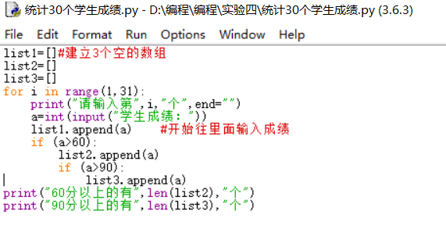

**四、实验结果总结**

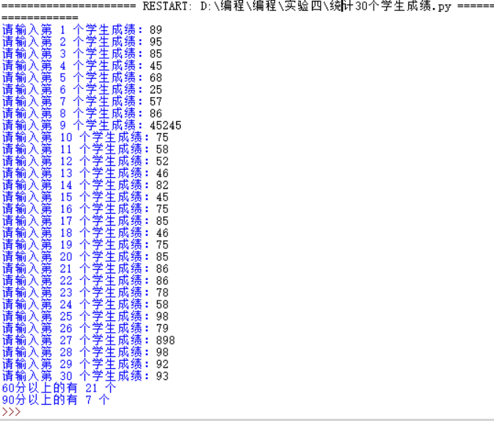

**基本没什么问题**

**五、创新的部分**

**无。**

1. **对实验的意见与建议**

**无。**

**-----------------------------------------------------------------------**

**----------------------------------------------------------------------------------------------------------------------------------------------**

**二、问题分析与程序设计**

**两个字符比较**

**三、实现过程与测试结果分析**

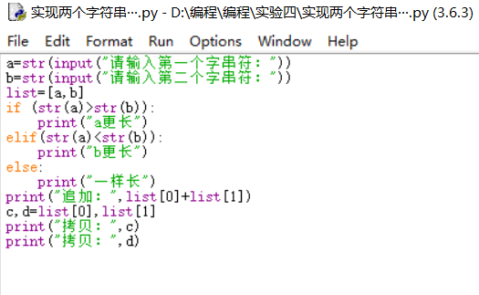

**四、实验结果总结**

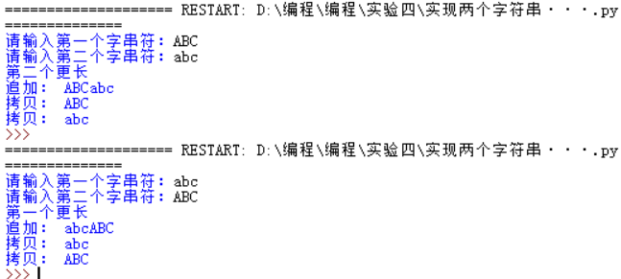

1. **创新的部分**

**无。**

**六、对实验的意见与建议**

**无。**

**-----------------------------------------------------------------------**

**----------------------------------------------------------------------------------------------------------------------------------------------**

**二、问题分析与程序设计**

**矩阵是行和列的，所以要建一个二维数组。矩阵的运算，对应行乘以对应列放在行列的对应位置，就需要用嵌套循环，我用的是for循环并且嵌套了3个。至于初始化就采取取随机数的方法。**

**三、实现过程与测试结果分析**

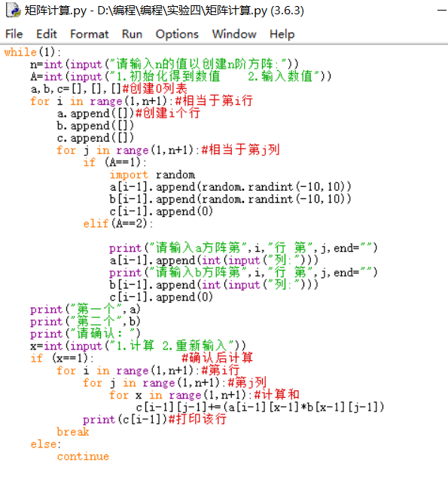

**刚开始遇到的问题就是在计算时发生的错误，矩阵的计算方法奇特，第一个元素是第一个矩阵第一行分别乘以第二个矩阵的第一列，设置for循环时就把第j列直接当成第n列来算。**

**四、实验结果总结**

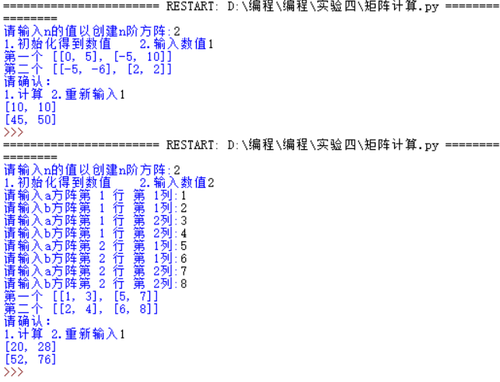

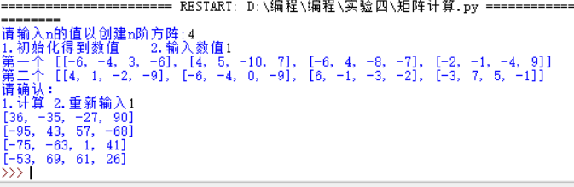

**第一个是随机数取到的，为了方便我直接把随机数的取值范围设置在-10到10。**

**但是我这个输出排列不好，要是计算的数不是相同位数，就对不齐。**

**第二个图片取得4阶矩阵，开始得到的矩阵就是依次是第一行第二行第三行第四行。**

**下面计算得到的就对不齐了**

**五、创新的部分**

**使用三个for循环来计算矩阵C**

**六、对实验的意见与建议**

**可以在最后输出形式上改进一下，我这个输出的直接是个列表，位数不同就对不齐。**

**-----------------------------------------------------------------------**

**----------------------------------------------------------------------------------------------------------------------------------------------**

**二、问题分析与程序设计**

**这个问题是判断是否回文，我就觉得可以把字符串全部变成大写或者小写，然后再倒过来一下，然后分别比较每一位是否相同。**

**三、实现过程与测试结果分析**

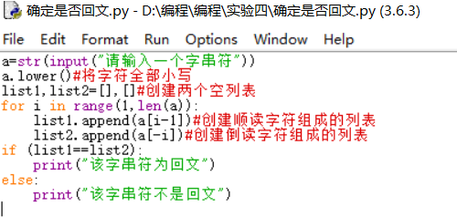

**四、实验结果总结**

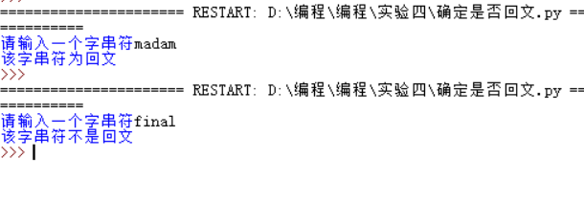

**验证正确。**

**五、创新的部分**

**无。**

**六、对实验的意见与建议**

**无。**

|  |  |
| --- | --- |
| 考核标准 | 得分 |
|  |  |
| （1）正确理解和掌握实验所涉及的概念和原理（20%）； |  |
|  |  |
| （2）按实验要求合理设计程序执行流程（20%）； |  |
|  |  |
| （3）能编程实现设计的程序流程，运行结果正确（20%）； |  |
|  |  |
| （4）认真记录实验数据，原理及实验结果分析准确（20%）； |  |
|  |  |
| （5）实验过程中，具有严谨的学习态度和认真、踏实、一丝不苟的科学作风（5%）； |  |
|  |  |
| （6）所做实验具有一定的创新性（5%）； |  |
|  |  |
| （7）实验报告规范（10%）。 |  |
|  |  |